17:09
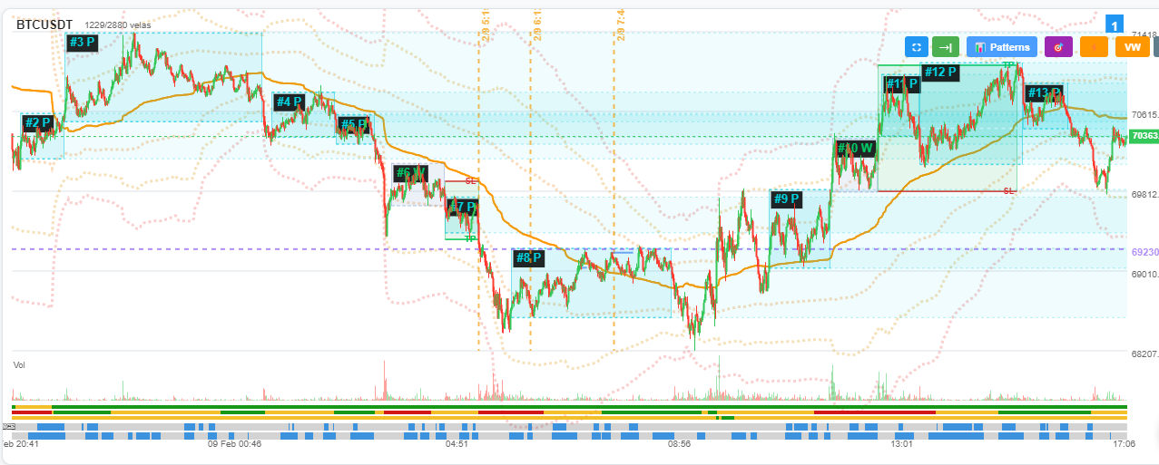
1.al abrir la aplicación.

2. Redetección histórica pausada + limpiado el gráfico de todas las zonas:
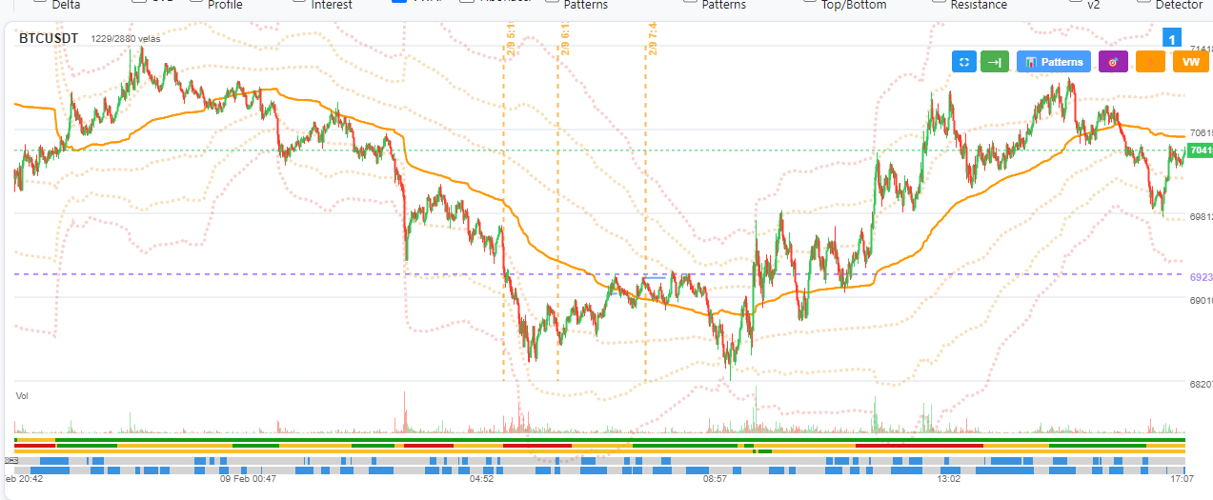

3.un minuto después. No se cambiaron los parámetros y tiene menos zonas:
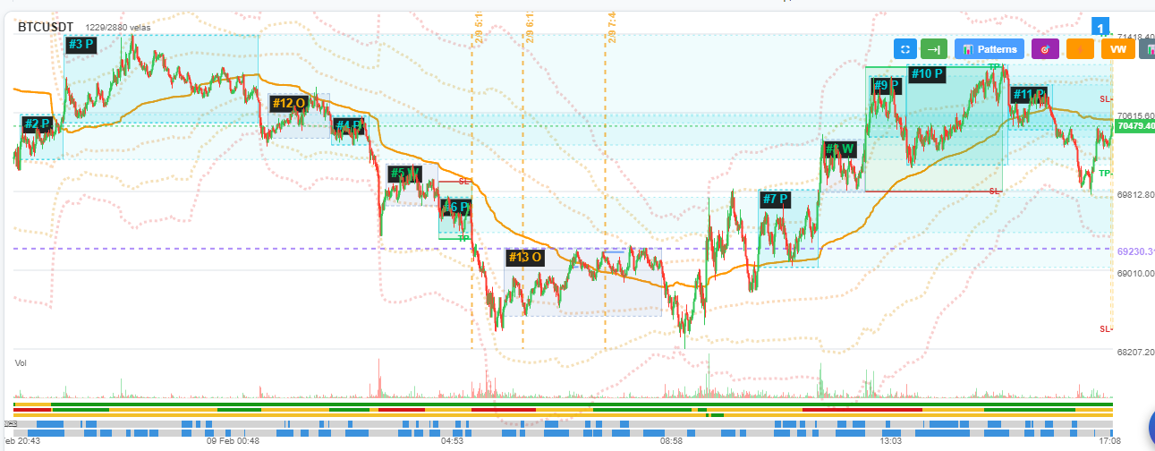
Estamos en modo sequential y las últimas 3 zonas están abiertas pero todavía no dibuja el rectángulo de takeprofit/stoploss. Parece que lo está haciendo en el último momento.

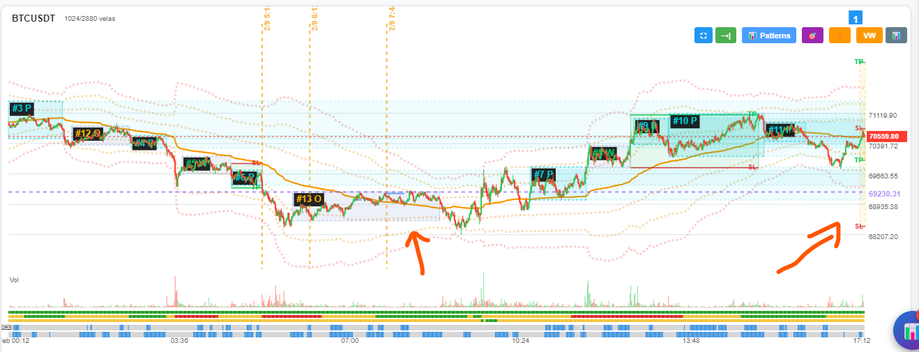
Por el lugar del stoploss, pareciera que esta caja es de la zona #13. Esto sería un error porque la zona #8 abrió trade y lo cerró antes que eso. No deberíamos tener trades abriéndose por zonas obsoletas.

Cada rectángulo de takeprofit/stoploss debe tener la numeración de la zona a la que pertenece para poder identificarlos bien.

